UNIVERSIDAD NACIONAL FEDERICO VILLARREAL

FACULTAD DE INGENIERÍA INDUSTRIAL Y DE SISTEMAS

ESCUELA PROFESIONAL DE INGENIERÍA DE SISTEMAS



TÍTULO:
INFORME DE INYECCION SQL

PRESENTADO POR:
Enzo André De la Cruz Estrada

DOCENTE:
VILLAFUERTE BARRETO, HERNAN OSWALDO

ASIGNATURA
CIBERSEGURIDAD

LIMA - PERÚ
2026

- Reconocimiento
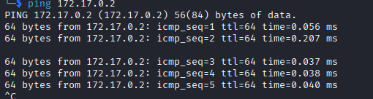
Ping de reconocimiento Maquina Linux TTL=64
  - reconocimiento de puertas
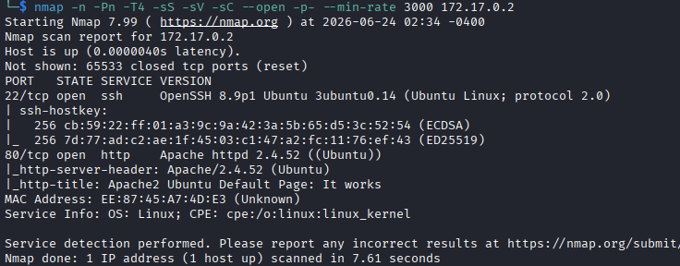

Puerto 22 / TCP — SSH (Secure Shell)
- Este puerto está abierto y establece conexiones remotas seguras.
- Servicio y Versión: OpenSSH 8.9p1 Ubuntu 3ubuntu0.4
Puerto 80 / TCP — HTTP (Servidor Web)
- Servidor web Apache.
- Servicio y Versión: Apache httpd 2.4.52 ((Ubuntu))
- Identificación del Sitio (http-title): Apache2 Ubuntu Default Page: It works
Reconocimiento de vulnerabilidades en Nmap
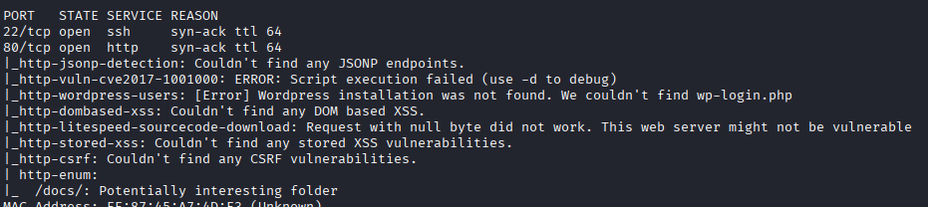
/docs/ folder expuesto

- Analisis y Enumeracion
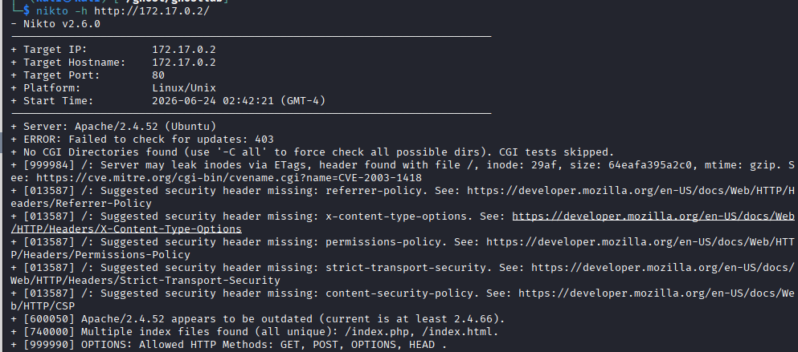

Cabeceras Ausentes:
x-frame-Options
x-Content-Type-Options
La ausencia de estas dos cabeceras puede facilitar:
- Clickjacking
- Mime Sniffing
Apache desactualizado
- Versión 2.4.52
Enumeración de Directorios
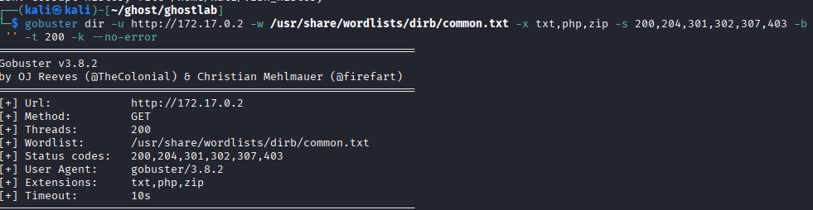
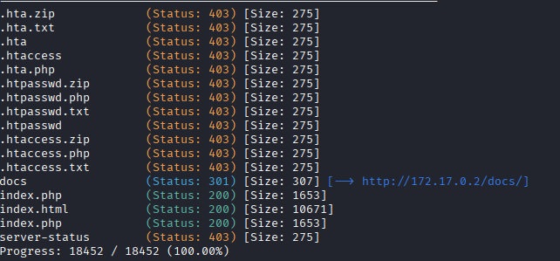
Directorios con status 200 indica conexión al directorio
Directorios con status 300 indica direccionamiento
Posible URL: http://172.17.0.2/docs/
  - Investigación de directorios
http://172.17.0.2/index.php?page=team
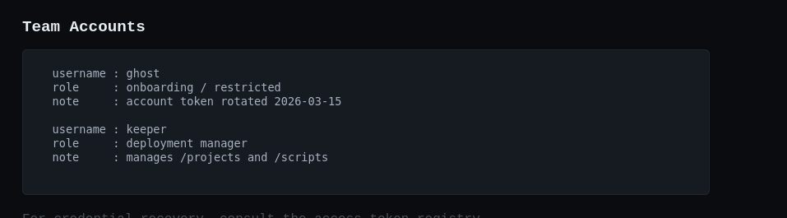

Lista de Usuarios
- ghost
- keeper

http://172.17.0.2/index.php?page=access

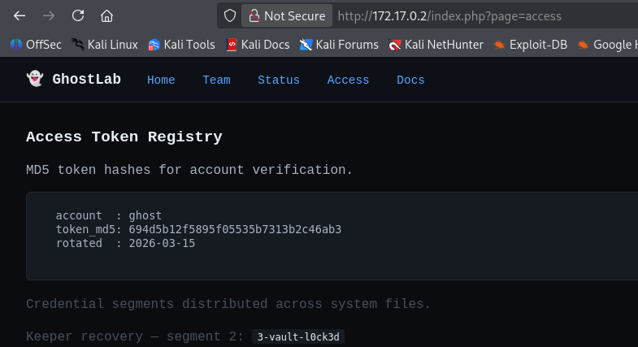

Descubrimiento de Token MD5
ghost: 694d5b12f5895f05535b7313b2c46ab3
Descubrimiento de segmento de recuperación de keeper
3-vault-l0ck3d
http://172.17.0.2/docs/
Permisos y herramientas de ghost y deploy-legacy
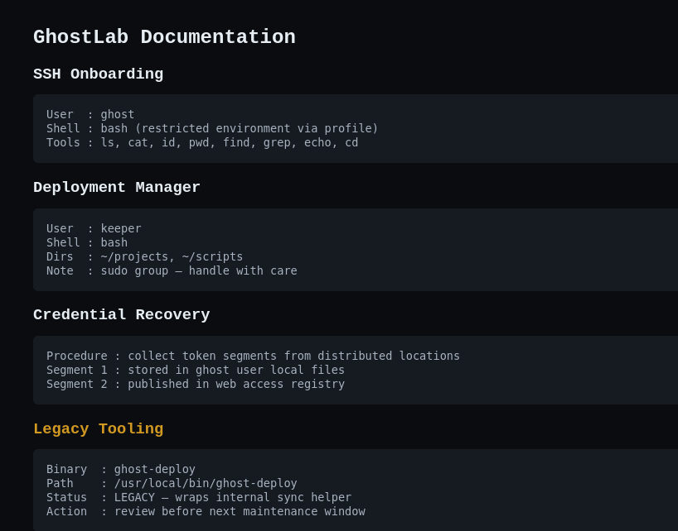
2.2. Obtención de credenciales
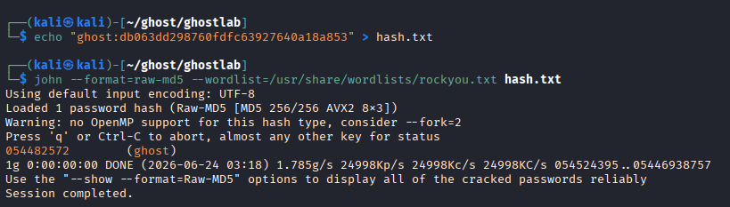
Se obtienen la contraseña mediante cracking de hash
Usuario: ghost
Contraseña: 054482572
- Explotación
Mediante el Protocolo ssh
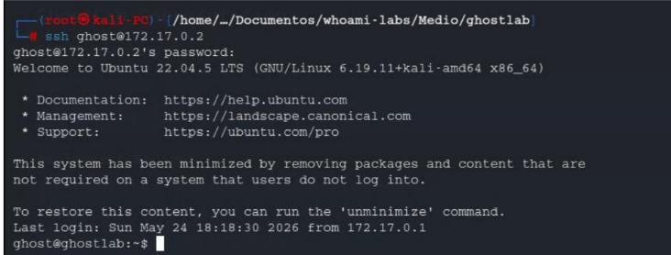

Listamos el directorio .cache

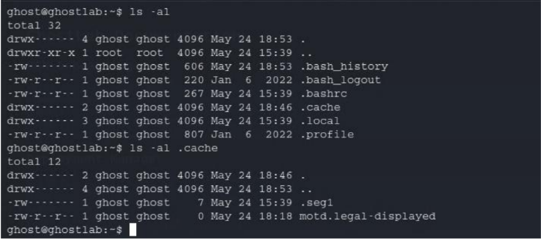

Hallazgo de subdirectorio
.seg1 Encontramos la primera parte de la frase de recuperación de keeper : k33p-th

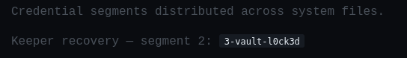
Segunda frase de recuperación: 3-vault-l0ck3d

Entonces
Keeper: k33p-th3-vault-l0ck3d

Se localiza un documento de configuración y una nota indicando que se remueva el binario
legacy en el directorio /usr/local/bin
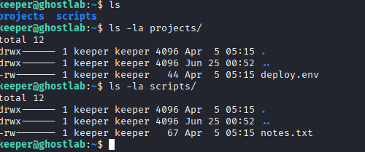
Se procede a analizar el binario ghost-deploy con el comando cat, este realiza la ejecución del binario oculto ghost-sync

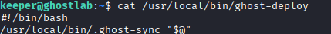
Verificamos la versión

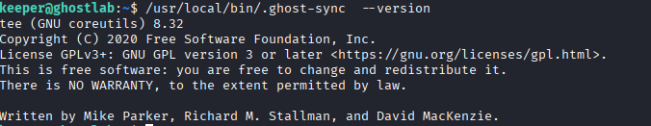
Hallazgo este binario duplica su salida y se permite ver en dos procesos
- Escalada de Privilegios
Utilizaremos el binaro ghost-sync con el archivo passwd
Esto nos permite agregar la salida al usuario admin a la ruta del root
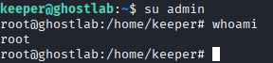
Obtenemos el superusuario ROOT

- Mitigaciones Recomendadas

5.1 Remediación del Binario SUID .ghost-sync
La vulnerabilidad más grave reside en la existencia de un binario con permisos de SetUID
root que permite la escritura arbitraria de archivos.

- Eliminación del bit SUID: La solución definitiva es retirar el bit SUID del binario
- mediante el comando chmod u-s /usr/local/bin/.ghost-sync . Si la funcionalidad de escritura es necesaria, debe gestionarse mediante servicios que no requieran privilegios elevados de forma permanente.
- Restricción de Ejecución por Grupo: Si el binario debe permanecer en el sistema, su ejecución debe restringirse exclusivamente a un grupo de administradores confiables (ej. sudoers ), eliminando el permiso de ejecución para "otros" ( o-x ).
- Sustitución por sudo: En lugar de usar SUID, se recomienda configurar reglas específicas en /etc/sudoers que permitan a usuarios seleccionados ejecutar solo los comandos necesarios, exigiendo siempre re-autenticación.
5.2 Control de Acceso y Aislamiento de Usuarios
Se identificó un fallo en el Principio de Menor Privilegio, ya que tanto el usuario deservicio ( ghost ) como el usuario técnico ( keeper ) tenían la capacidad de explotar el mismo vector de ataque.
- Segmentación de Privilegios: Es imperativo que los usuarios de servicios web (como ghost) operen en entornos altamente restringidos (chroot o contenedores aislados) donde el acceso a binarios de administración en /usr/local/bin esté totalmente bloqueado.
- Auditoría de Binarios Personalizados: Se debe realizar una auditoría periódica de todos los archivos con permisos SUID/SGID. El uso de herramientas de monitoreo de integridad de archivos (FIM) puede alertar cuando se crean binarios ocultos (como .ghost-sync ) con privilegios elevados.

